6 razred
PRIVID ( ILUZIJA ) VOLUMENA na plohi

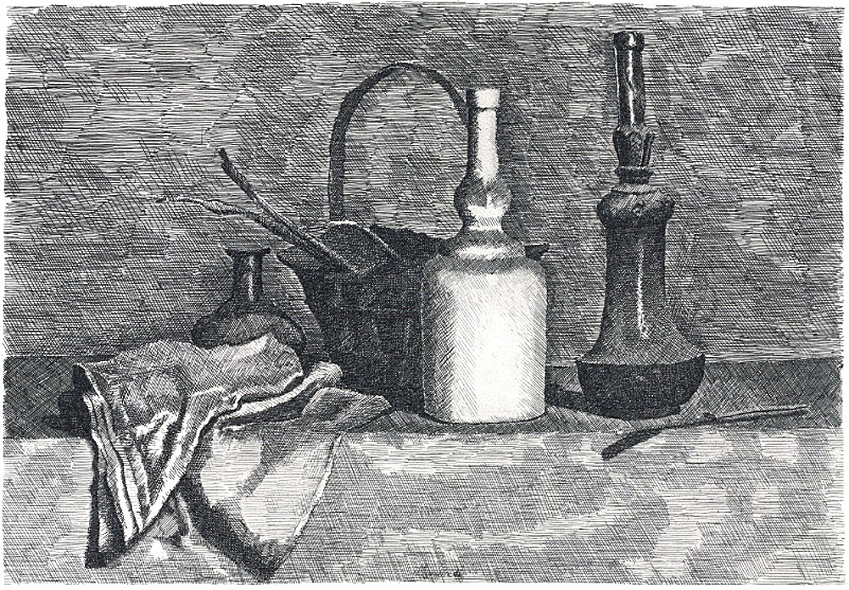
Giorgo Morandi (1890.-1964.)
Na prikazanima detaljima predmeti izgledaju stvarno, kap pravi trodimenzionalni predmeti. Kada bismo zatvorenih očiju, samo opipavajući prstima, pokušali otkriti oblike prikazane na detaljima, vjerojatno u tome ne bismo uspijeli. Površina podloge ravna je ploha pa su I nacrtani oblici plošni.
Ono što vidimo samo je privid volumena na plohi.
Na crtežu I u grafičkom izražavanju privid volumena na plohi postiže se grafičkom modelacijom.
Crtaćim sredstvom umjetnik bilježi sjenu, a osvjetljena mjesta na plohi papira ostaju neobrađena.
Gustim ili rjeđim nanošenjem crta ili točaka na plohu on postiže dojam različite osvjetljenosti tijela I prostora, a time I privid volumena na plohi.

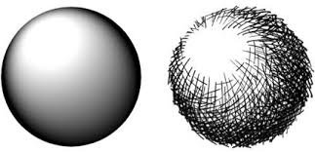

U slikarstvu se privid volumena postiže tonskom modelacijom.
Svjetlim se tonovima slikaju osvijetljeni djelovi volumena, a tamnijim se tonovima prikazuje površina u
sjeni.
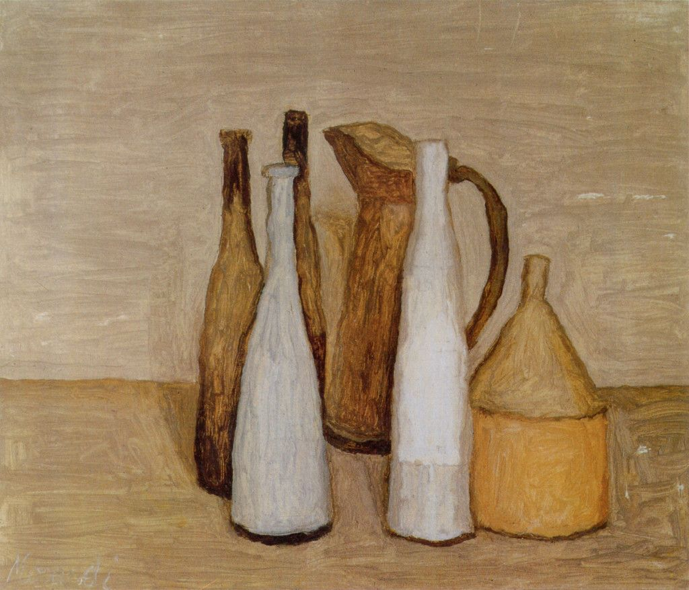
Giorgio Morandi ( 1890.-1964.)

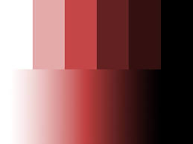
Tonsko stupnjevanje boje (modelacija)

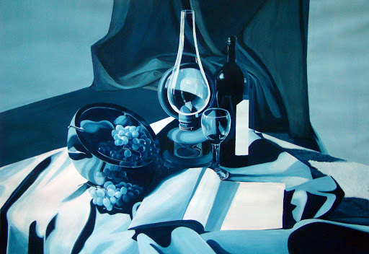

Koliko tonova plave boje uočavaš na ovoj slici?
Koje je boje umjetnik uporabio u slikanju mrtve prirode? (3)

Likovni zadatak:
Ovo je vrijeme kad tvoje tenisice odmaraju negdje u ormaru za cipele. Vjerojatno si u papučama.
Zamisli da hodaš livadom ili negdje uz more. Gledaš u svoje noge kako stoje na travi ili oblucima. Osječaš svoje tlo pod nogama I uživaš. To što vidiš kad pogledaš dolje u svoje noge nacrtaj (grafička modelacija) ili naslikaj (tonska modelacija).

Tehnika:
Olovka ili tempere ( može I uljne pastele)

